Произведения Чуковского К. И.

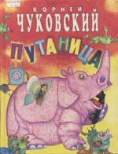
Чуковский К. И. Путаница
Содержание: Муха-Цокотуха, Путаница, Айболит, Мойдодыр, Бармалей, Федорино горе, Краденое солнце, Закаляка и другие стихи, Тараканище, Английские народные песенки.
Чуковский К. И. Путаница /Худож. разр. серии С. А. Порхаев; Ил. Г. Калиновский. - М.: Мартин, 1997. - 176 с.: ил.

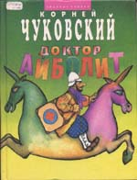
Чуковский К. Доктор Айболит
Чуковский К. Доктор Айболит /Худож. Г. Калиновский. - М.: Мартин, 1997. - 176 с.: ил. - (Любимые книжки

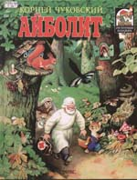
Чуковский, Корней Иванович. Айболит. Бармалей: Сказки в стихах
Чуковский, Корней Иванович. Айболит.Бармалей: Сказки в стихах /Художники В. Вторенко, В. Дугин. - М.: Оникс, 1998. - 63 с. - (Любимая книжка

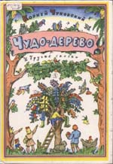
Чуковский К. И. Чудо-дерево и другие сказки
В книгу включено все лучшее, что было создано Корнеем Ивановичем Чуковским для маленьких читателей.
Чуковский К. И. Чудо-дерево и другие сказки /Оформ. В. Конашевича и И. Кабакова. - М.: Дет. лит., 1988. - 400 с.: ил.

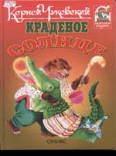
Чуковский, Корней Иванович. Краденое солнце.
Чуковский, Корней Иванович. Краденое солнце. Телефон. Путаница: Сказки в стихах /Художники В. Вторенко, В. Дугин. - М.: Оникс, 1998. - 63 с. (Любимая книжка)

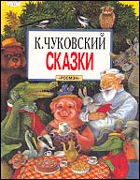
Чуковский Корней Иванович. Сказки
Содержание сборника: сказки Тараканище, Путаница, Мойдодыр, Муха-Цокотуха, Краденое солнце, Федорино горе, Чудо дерево, Телефон, Айболит, Бармалей, Крокодил, а также стихи и английские народные песенки.
Чуковский Корней Иванович. Сказки /Для дошкольного возраста. - М: Росмэн. - 1999. - 166 с.

